Table S.1. Chemical structure of acetogenin molecules present in a food-grade avocado seed extract (Avosafe®).
Table S.1. Estructura química de las acetogeninas presentes en un extracto grado alimenticio de semilla de aguacate (Avosafe®).
Compound | Molecular  formula | Structure | [M+H]⁺  /Ions (m/z)¹ | Reference
AcO-avocadenyne (1)² | C₁₉H₃₂O₄ | 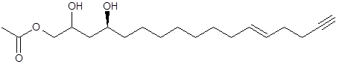 | 325  /347, 307, 265 |  | [18,22]
AcO-avocadene  (2) | C₁₉H₃₆O₄ | 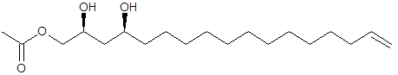 | 329  /351, 311, 269, 251 |  | [7]
UPA³  (3) | C₁₉H₃₄O₄ | 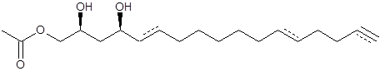 | 327  /349, 309, 267, 249 |  | [18,22]
Persediene  (4) | C₂₁H₃₆O₄ | 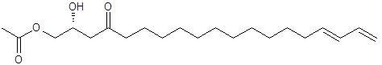 | 353  /375, 335, 293 |  | [15]
Persenone-C  (5) | C₂₁H₃₆O₄ | 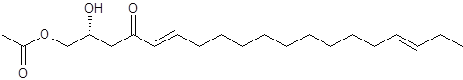 | 353  /375, 335, 293 |  | [15]
Persenone-A (6) | C₂₃H₃₈O₄ | 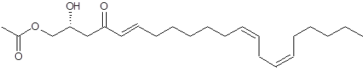 | 379  /401, 361, 319, 301 |  | [7]
Persin  (7) | C₂₃H₄₀O₄ | 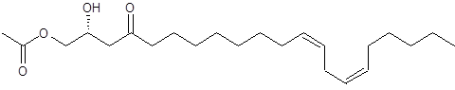 | 381  /403, 363, 321, 303 |  | [57]
Persenone-B  (8) | C₂₁H₃₈O₄ | 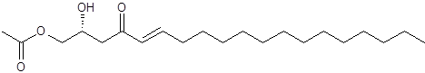 | 355  /377, 337, 295 |  | [58]
¹MS/TOF detection using electrospray ionization interface in positive-ion mode of analysis. ²Number in parenthesis for each acetogenin refers to their elution order from HPLC column. ³UPA: Unknown putative acetogenin, which structure based on its fragmentation pattern might correspond to three reported acetogenins by Ramos-Jerz (2007) that differ in the position of the dotted unsaturated bonds (Rodríguez-López et al., 2015).

¹Detección por MS/TOF empelado una interfase de ionización por electronebulización en modo de análisis de iones positivos.
²El número entre paréntesis para cada acetogenina se refiere a su orden de elución de la columna de HPLC.
³UPA: acetogenina putativa desconocida cuya estructura, con base en su patrón de fragmentación, podría corresponder a alguna de las tres acetogeninas reportadas por Ramos-Jerz (2007), las cuales difieren en la posición de las dobles insaturaciones punteadas (Rodríguez-López et al., 2015).

